PRESS PACK
dla mediów

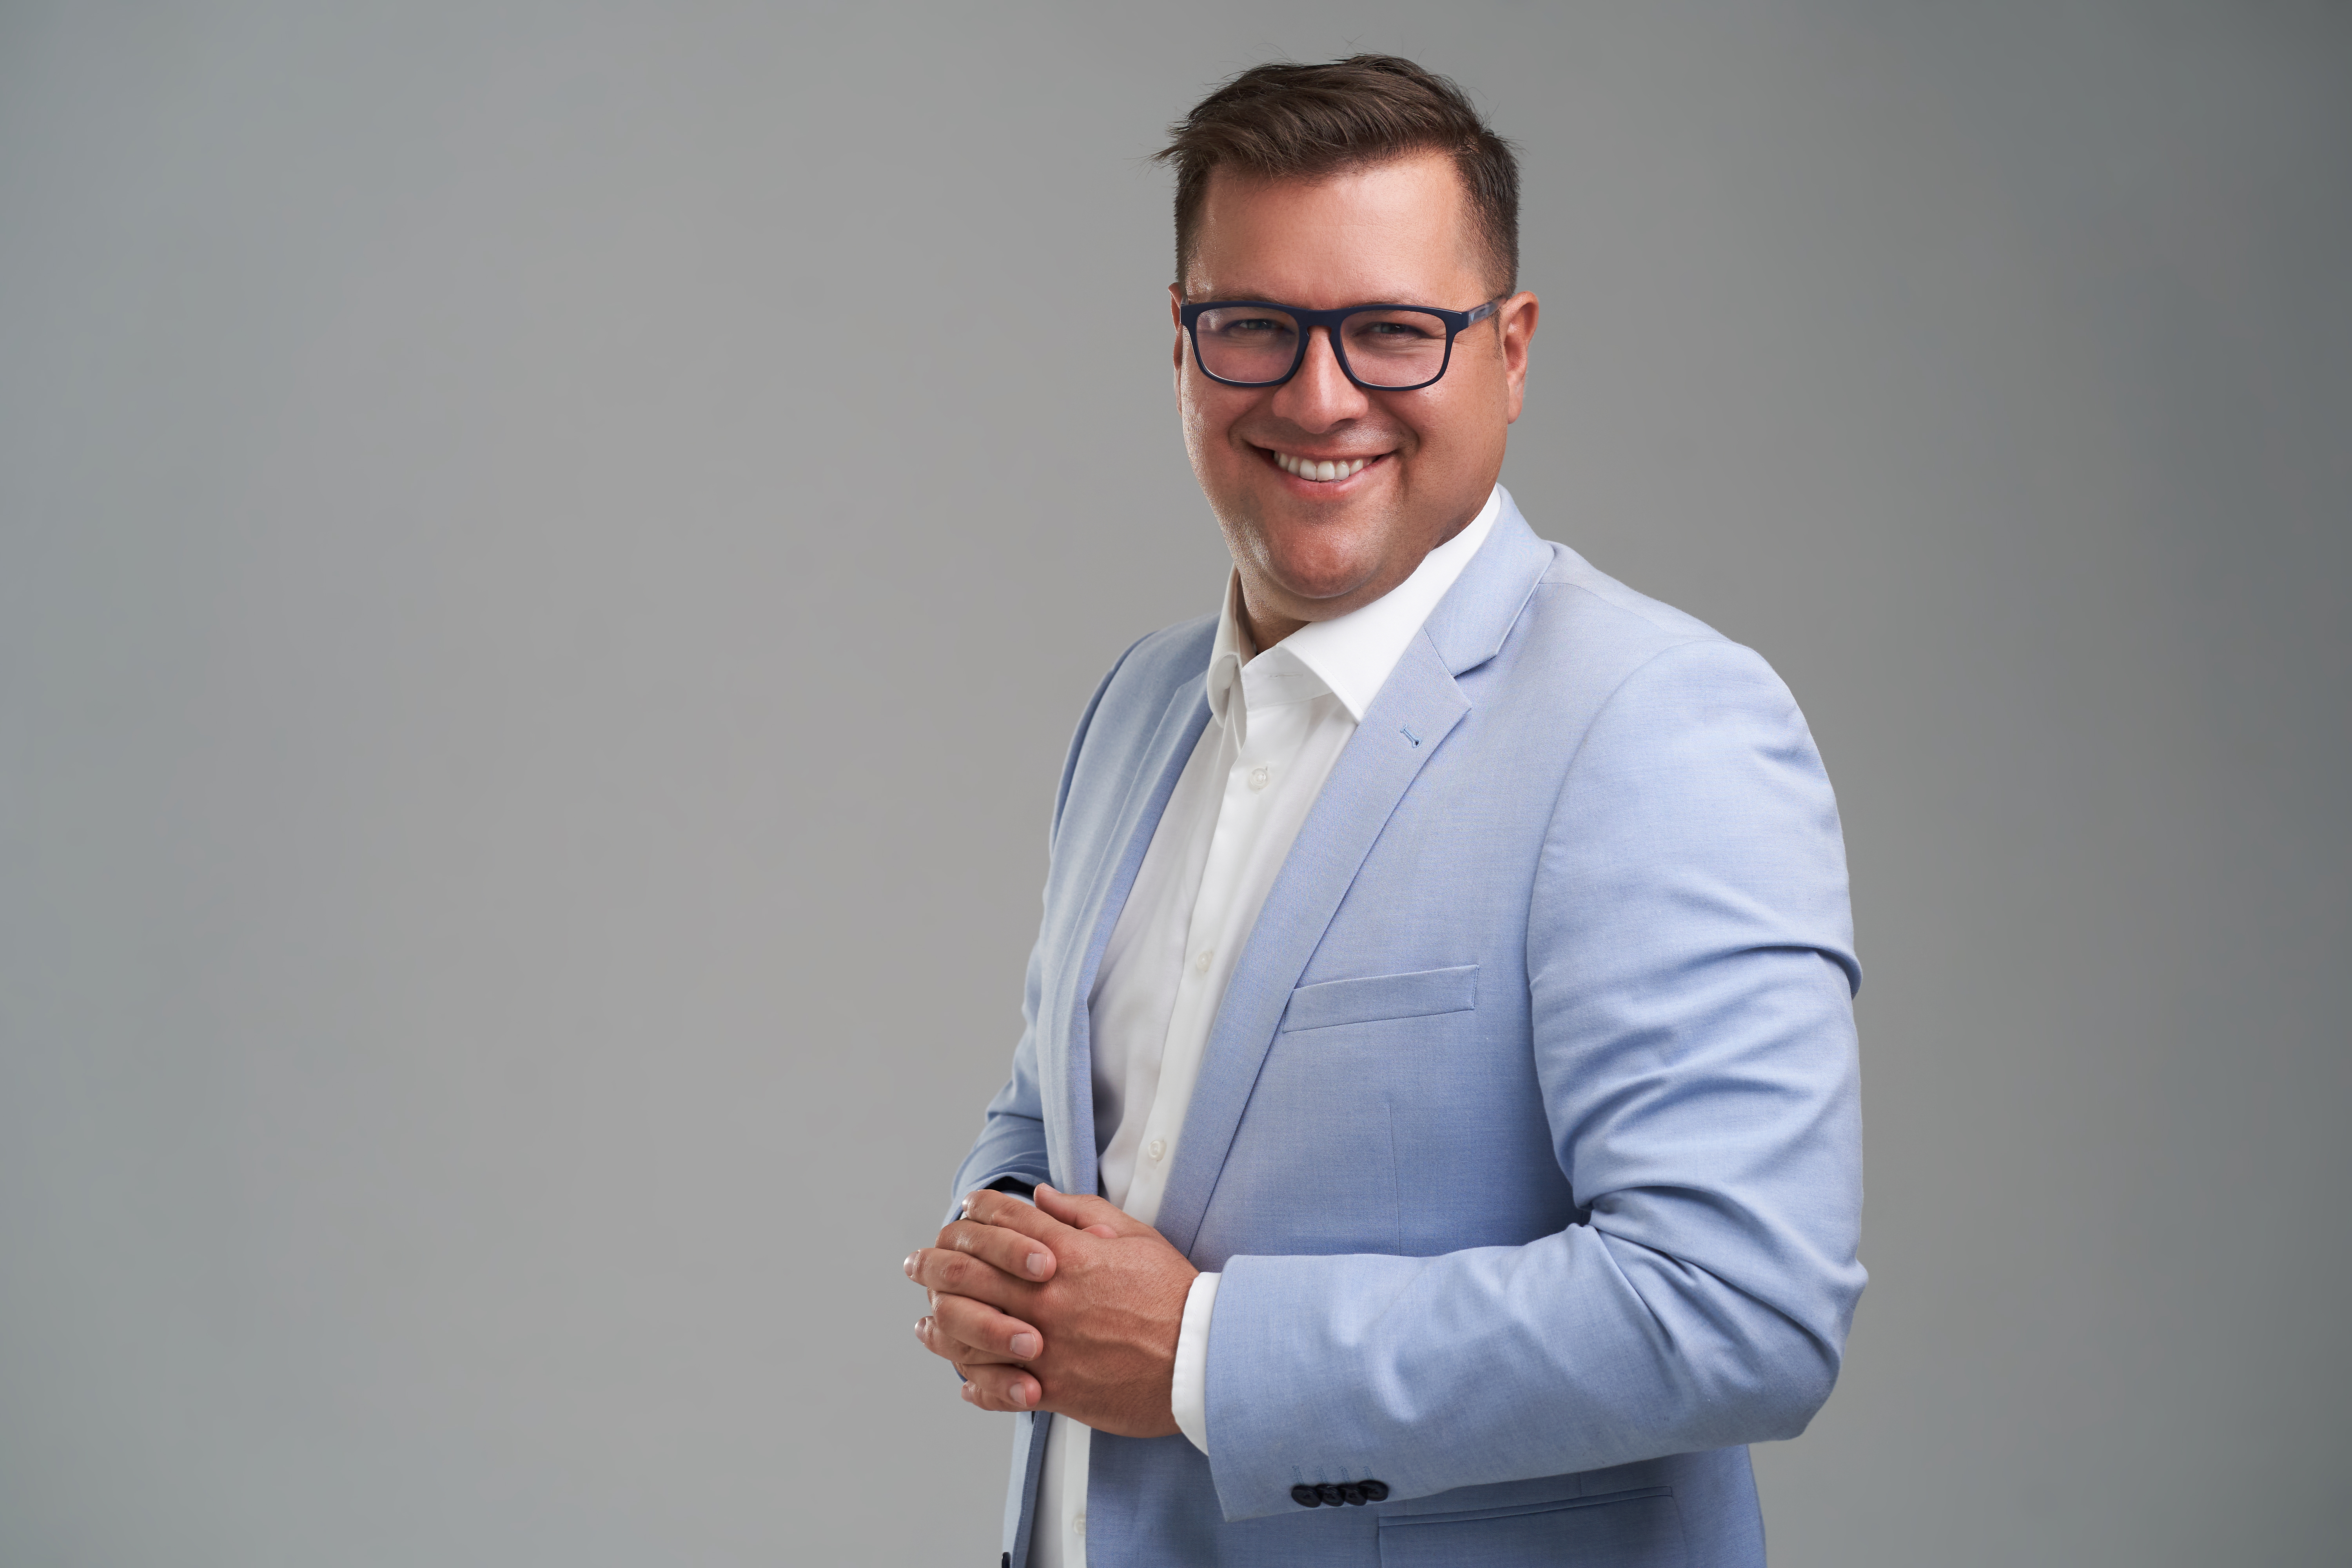

Marek Zientecki

AGOS Group
ul.Słoneczna 24
66-300 Międzyrzecz
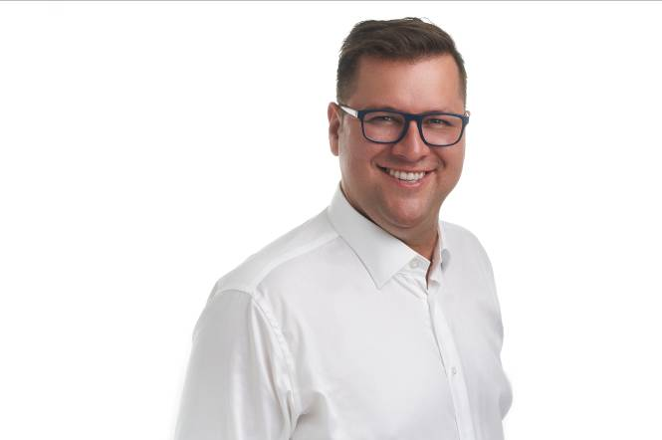

Biografia

Marek Zientecki - właściciel firmy AGOS lidera produkcji silosów paszowych w Polsce . Zrealizował ponad 12 000 inwestycji w całej Europie. Wprowadził na rynek europejski innowacyjne produkty w branży rolniczej. Ukończył Akademię Ekonomiczną w Poznaniu, studiował w Anglii oraz USA. Posiada tytuł magistra inżyniera w zakresie zarządzania produktem. Doświadczenie zdobywał w Kompanii Piwowarskiej SA oraz Amica SA. Pasjonat kreowania nowych pomysłów biznesowych i wcielania ich w życie. Wizjoner podróżujący po świecie w poszukiwaniu przyczyn gospodarczych różnic pomiędzy krajami.

Strona www
marekzientecki.pl

PRESS PACK FOTO

Do pobrania
300 MB
http://marekzientecki.pl/o-mnie/kontakt/

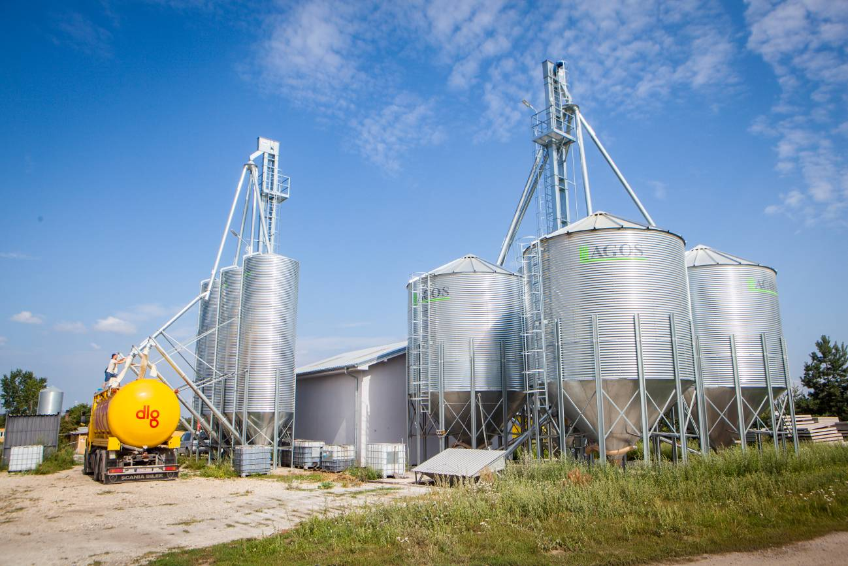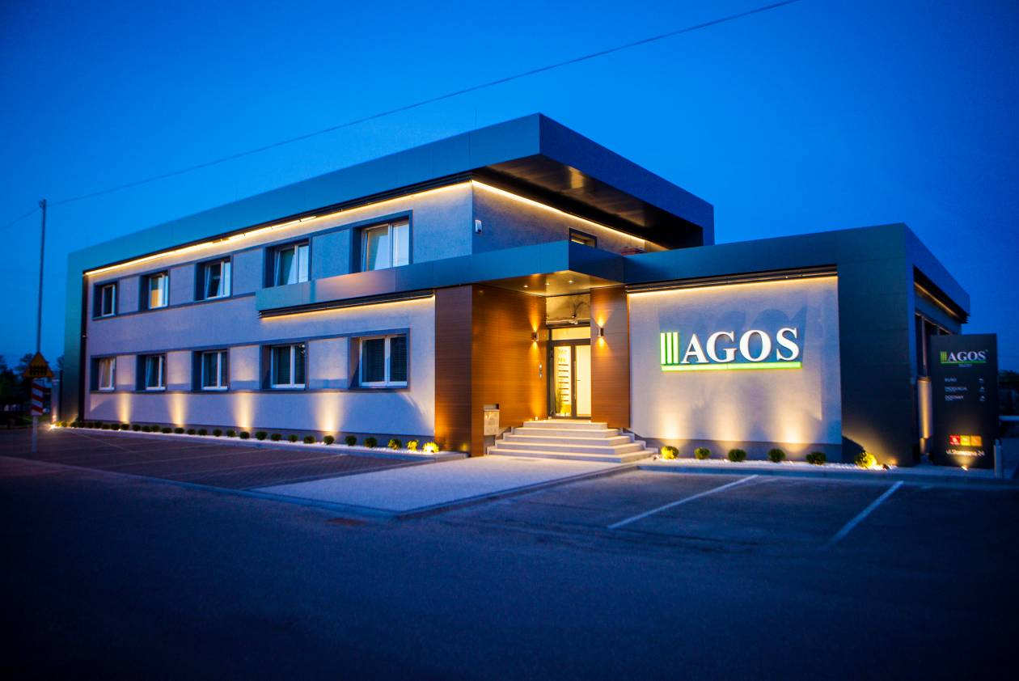

AGOS jest wiodącym producentem silosów paszowych w Polsce . Przez 30 lat działalności zrealizowaliśmy ponad 12 000 inwestycji . Oferujemy szeroką gamę produktów takich jak : silos paszowy, silos zbożowy lejowy , silos płaskodenny oraz przenośnik ślimakowy – turbożmjka . Jesteśmy firmą rodzinną tworzoną przez pokolenia ze 100% kapitałem polskim.

Jesteśmy otwarci na współpracę z mediami , dlatego przygotowaliśmy pakiet gotowych tekstów i zdjęć, które możecie Państwo wykorzystać w swoich publikacjach.

Jesteśmy autorami tekstów , zdjęć i filmów umieszczonych w tym Press Packu i na stronie www.
Wyrażamy zgodę na ich publikację.
Udostępniamy materiały do pobrania:
- bazę autorskich fotografii AGOS 2 GB ( 500 zdjęć z Canon 5D ) do wykorzystania w artykułach
- zdjęcia / filmy ferm i gospodarstw z drona DJI Phantom 4 PRO
- logotypy i wizualizacje 3D silosów
- fotografie siedziby / produkcji
- przebitki wideo dla stacji telewizyjnych,
- istnieje możliwość realizacji wideo lub audio na potrzeby radia i telewizji

Zapraszamy dziennikarzy prasy, Internetu, telewizji i radia do skorzystania z:
- naszych wypowiedzi, komentarzy
- wywiadów
- możliwości udziału ekspertów w programach radiowych i telewizyjnych

Prosimy o kontakt
Biuro Prasowe
tel. 957411627
biuro@silosypaszowe.pl

O FIRMIE
Jesteśmy liderem produkcji silosów paszowych z blachy falistej. Jako pierwsi w Polsce rozpoczęliśmy ich produkcję 25 lat temu. Silosy te używane są do przechowywania pasz dla drobiu, trzody chlewnej i bydła. Produkujemy również silosy zbożowe lejowe i silosy płaskodenne z turbożmijkami do załadunku oraz rozładunku. Do tej pory zrealizowaliśmy ponad 12 000 inwestycji w Polsce i za granicą. Specjalizujemy się w obsłudze gospodarstw rolnych do 1000 ha. Produkujemy silosy zbożowe od 20 do 300t ton.

Posiadamy zakład produkcyjny w Międzyrzeczu o powierzchni 2,5 ha z największym magazynem silosów paszowych, dzięki czemu możemy dostarczać silosy na całą Polskę i Europę do 72 h. Wszystkie elementy silosów wykonujemy na naszych halach produkcyjnych, przez co mamy najkrótsze czasy realizacji zamówień. Wszystkie najpopularniejsze zbiorniki posiadamy na magazynie dostępne od zaraz. Posiadamy też własny flotę transportową oraz własne ekipy monterskie, dzięki czemu możemy realizować montaże zawsze na czas.

Firma AGOS działa na rynku już od ponad 40 lat i mimo zmian ustrojowych, przetrwała do dzisiaj dzięki jej charyzmatycznemu twórcy Józefowi Zienteckiemu. W poprzednim ustroju funkcjonowała jako warsztat rzemieślniczy, później jako rzemieślniczy zakład produkcyjny, a dziś jako nowoczesna firma z najnowocześniejszym parkiem maszynowym i lider branży. Firma wielokrotnie otrzymywała nagrody takie jak Nagroda Prezydenta RP , Nagrody Ministra Rolnictwa, Agroliga, Najlepszy produkt roku.

Założyciel
Firma AGOS została założona przez Józefa Zienteckiego w 1978 roku . Jest on wybitnym konstruktorem i wynalazcą, który wprowadził na rynek 61 nowych produktów. Ma on na swoim koncie 4 unikalne patenty i wiele zastrzeżonych wzorów użytkowych. Wynalazki te zostały wdrożone do produkcji silosów i zmieniły oblicze polskiej wsi. Do dziś te rozwiązania techniczne są stosowane w naszych wyrobach i cieszą się dużą popularnością wśród klientów. W 1995 roku AGOS zostaje laureatem konkursu prestiżowego konkursu Agroliga 95. W 2001 Silos paszowy AGOS zostaje uznany za ”Najlepszy produkt”. W 2014 roku AGOS ponownie otrzymuje tytuł Mistrza Krajowego Agroligi. W 2015 prezydent RP Bronisław Komorowski odznaczył Józefa Zienteckiego złotym medalem za zasługi dla rolnictwa. Minister Rolnictwa przyznał nagrodę za pracę na rzecz modernizacji polskiego rolnictwa. Jako rzemieślnik, będący członkiem Cechu Rzemiosł w Międzyrzeczu Pan Józef Zientecki wykształcił 56 uczniów, za co wielokrotnie był odznaczany medalami za zasługi dla rzemiosła polskiego. Ciekawostką jest fakt, że niektórzy z nich do dziś pracują w naszej firmie. W 2017 roku Pan Józef formalnie przechodzi na emeryturę , jednak nigdy nie odchodzi z firmy. Praca to jego największa pasja. Do dziś zajmuje się tworzeniem nowych wynalazków i wdrażaniem ich w życie. Jest z nami w firmie i nadzoruje rozwój nowych produktów.

Początki
Firma AGOS powstała w 1978 roku . Początkowo zajmowała się naprawą pojazdów mechanicznych . W 1991 roku zmieniła profil na produkcję urządzeń dla rolnictwa. Pierwotnie zajmowała się produkcją narzędzi ręcznych takich jak zgarniacze do obornika, wybieraki korytowe . Później rozpoczęto produkcję automatów paszowych dla trzody chlewnej , które ze względu na swą innowacyjność okazały się hitem sprzedażowym. Umożliwiały one automatyczne karmienie świń przy znacznym ograniczeniu pracy ludzkiej. W 1995 roku firma zostaje laureatem Agroligi 95 oraz otrzymuje nagrodę od Ministra Rolnictwa za szybki rozwój. W 1997 roku zostaje uruchomiona jako pierwsza w Polsce innowacyjna jak na owe czasy produkcja silosów paszowych z blachy falistej .
Firma rozwija się i stopniowo opanowuje rynek silosów paszowych . Po 10 latach staje się wiodącym producentem silosów w Polsce. Od 2008 roku w rozwój firmy angażuje się Marek Zientecki , który wprowadza nowe produkty na rynek. W kolejnych latach oferta zostaje poszerzona o silosy zbożowe płaskodenne i silosy zbożowe lejowe. Następnie zostaje uruchomiona produkcja przenośników ślimakowych do zboża.

Następne pokolenie
Od 2014 roku firmę przejmuje syn Józefa , Marek Zientecki, który rozszerza ofertę produktową i rozwija nowe rynki zbytu. Doświadczenie zdobyte w Kompanii Piwowarskiej ( Tyskie , Lech ) oraz Amica ( kuchenki, lodówki ) procentuje. Stworzona zostaje siec dystrybutorów w Polsce i za granicą . Aktualnie przedsiębiorstwo posiada 45 dystrybutorów sprzedających nasze produkty. Firma kupuje najnowocześniejsze maszyny CNC do obróbki blach. Wymieniony zostaje park maszynowy na urządzenia światowej klasy. W 2016 zostaje poszerzona oferta produktowa , a firma dywersyfikuje swoją działalność na inne branże , nazwa zostaje zmieniona na AGOS Group. W 2018 firma przejmuje kolejne hale w celu zwieszenia produkcji. Powiększony zostaje magazyn silosów. W 2020 powstaje nowy biurowiec firmy AGOS.

Następca
Marek Zientecki jest absolwentem dziennych studiów magisterskich na Akademii Ekonomicznej w Poznaniu ( Specjalizacja: Menadżer produktu ) . Ukończył licencjat w UK na Abertay University w Dundee ( Marketing nowych produktów ) oraz kurs menadżerski na Harvard Business School w Bostonie ( Finanse ) . Posiada tytuł inżyniera . Z pasją rozwija firmę wzorując się na najnowszych trendach stosowanych w międzynarodowych koncernach . Posiada wiedzę i doświadczenie z wielu branży, dzięki czemu w błyskawicznym tempie wprowadza innowacyjne produkty na rynek. Codziennie realizuje nieszablonowe pomysły od marketingu po produkcję. Udziela się w organizacjach przedsiębiorców FBN , IFR, FFR. Bierze udział jako prelegent, w wielu konferencjach., wykładach. Fascynuje go świat, dlatego mieszkał w kilku krajach i odwiedził wszystkie kontynenty. Uwielbia dużo mówić , czasem za dużo … i żartować !

Działalność
Jesteśmy w prestiżowej międzynarodowej organizacji zrzeszającej najlepsze firmy rodzinne FBN Poland . Aktywnie uczestniczymy w działaniach na rzecz wspierania polskich firm rodzinnych, poprzez zaangażowanie w proces legislacyjny i spotkania z przedstawicielami rządu. Należymy do prekursorów myślenia o gospodarce przez pryzmat firm rodzinnych. W 2012 roku byliśmy pierwszymi członkami w organizacjach firm rodzinnych. Współpracujemy z Fundacją Firm Rodzinnych oraz Inicjatywą Firm Rodzinnych .Bierzemy udział jako panel iści w największych polskich konferencjach gospodarczych np. EFG Katowice , EFNI Sopot , Zjazdach Firm Rodzinnych oraz NextGen. Prowadzimy prelekcje na temat przedsiębiorczości dla studentów różnych uczelni np. Uniwersytet Ekonomiczny w Poznaniu, Festiwal BOSS, O Krok od fortuny, Zwolnieni z teorii . Angażujemy się w działalność społeczną na rzecz wsparcia polskich przedsiębiorców.

